Муниципальное бюджетное дошкольное образовательное учреждение
«Байцуровский детский сад «Чебурашка»

Спортивно-развлекательный досуг

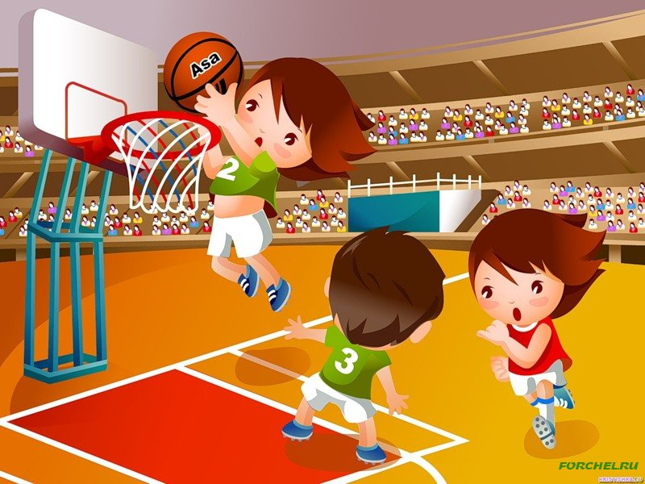

Воспитатель:
Дмитренко Е.В.
Е.В.аааяаяая
Разновозрастная
группа

с. Байцуры 2014 г

Спортивно-развлекательный досуг:
«Путешествие в осенний сказочный лес».

Воспитатель: Сияет солнышко с утра и слышны детские голоса,
И мы с друзьями как всегда в хорошем настроении.
Дорогие ребята я приглашаю вас сегодня отправиться
в волшебное путешествие. В сказочный осенний лес. Там будет много, много чудес. Дети, а скажите, как мы узнаем, что пришли мы в осенний лес. Знаете ли вы приметы осени.
Почему же облетают листья клена во дворе?
Все: Потому что это осень наступила в сентябре.
Дети:
Листьям время опадать
Птицам время улетать
Грибникам блуждать в тумане
Ветру в трубах завывать
Солнцу стынуть
Тучам литься
А ребятам идти учиться.

Осень подойдет неслышно
Тихо встанет у ворот
В огороде листик вишни
На дорожку упадет.
Это первая примета
Что от нас уходит лето.

А вторая куст малины
В нитях белой паутины
Чуть короче станет день
Потемнеют облака
Словно их накроет тень
Станет пасмурной река.

Третья верная примета,
Осень бродит близко где-то
Ранним утром на поляны
Лягут влажные туманы
А потом уж жди не жди,
Моросящие дожди.
Пеленой затянут просинь,
Значит, наступила осень.

Воспитатель: молодцы, дети. Знаете приметы осени. Значит можно отправляться в путь. Хотите?
Ой, ребята , тише, тише,
Что-то странное я слышу
гость какой-то к нам шуршит.
Кто б ты ни был заходи
Да ребят повесели.
( никто не заходит)
Ну, смелее, мы ждем гостей,
С ними праздник веселей.
( входит почтальон, на плече у него сумка с газетами и журналами, в руках конверт)
Воспитатель: да это же почтальон. Здравствуйте, уважаемый!
Почтальон: здравствуйте, взрослые!
Здравствуйте, дети!
Я самый несчастный почтальон на свете.
Я почту разнес
Почти всем адресатам.
А это письмо,
Может вашим ребятам?
Воспитатель: прошу Вас скорей, покажите письмо.
Почтальон: берите, берите скорее его.
( воспитатель берет письмо и читает его)
Самым ловким, смелым и умелым.
От лесных зверят.

«Дорогие детки! Обращаемся к вам. Помогите нам.
Нужны нам детки смелые, ловкие, умелые.
Чтоб умели бегать, прыгать, метать и скакать,
Что б помогли нам лес расколдовать,
И царицу Осень из плена достать!»

Спасибо большое вам почтальон за письмо.
Детки, лесные звери обращаются к нам за помощью.
Поможем им?
( ответы детей)
Но здесь сказано:
нужно бегать и скакать, метать, быть сильным, ловким, смелым.
Дети:
В нашем саду нас всему научили
Бегать и прыгать, метать и скакать.

Не сомневайтесь
Со спортом и физкультурой
Мы дружим на пять!

Чему научили нас
Сейчас мы покажем
И что можем мы все
Зверятам докажем!

Воспитатель:
Итак, ребята, в путь! На освобождение царицы Осени из плена.
А отправимся мы в путешествие на волшебном паровозике.
Дети вставайте друг за другом паровозиком, начинается наше путешествие.
Чук-Чук-Чук
Паровоз наш лучший друг!
Он помчит нас по лесам,
По оврагам и горам.
Крепко за руки держитесь
От друзей не оторвитесь.
Машинист вперед гляди
Путь веселый впереди!

Вот и приехали мы в лес полный сказочных чудес!
Давайте погуляем за чудесами понаблюдаем.
Разминка.
- вверх на солнце поглядели
Лучи солнца нас немножко согрели.
(ходьба по кругу с взмахом рук, обнимая себя двумя руками)
- на полянку пришли, а там грибочки нашли: белых, лисичек, подберезовиков, маслят и опят.
( приседание)
- ах, посмотрите, какой красивый лес осенью, золотом покрыты деревья и кусты.
( повороты туловища влево, вправо)
- а в воздухе листва кружится танцуя.
(ходьба, в хороводе взявшись за руки)
- мы по лесу идем, листья сыплются дождем
Под ногами шелестят и летят, летят, летят.
( бег друг за другом)
- а потом мы к речке быстрой,
Чистой-чистой, серебристой
Вниз по берегу спустились
К водичке чистой наклонились.
( наклоны вперед)
- ну, а путь наш не далек
Он лежит через мосток.
( ходьба на носочках руки в стороны)
- солнышко лишь выглянет и спрячется опять
Долго лето красное мы будем вспоминать
( ходьба с хлопками в ладошки)

Вот так мы с вами погуляли по осеннему лесу, сделали хорошую разминку.
Дети, разгадайте загадку.

Вот художник, так художник!
Все леса позолотил!
Даже самый сильный дождик
Эту краску не отмыл
Отгадать загадку, просим
Кто художник этот?
( ответы детей)
Воспитатель:
Ой, ребята, посмотрите из-за кустиков, чьи это ушки торчат?
- заячьи!
Воспитатель:
Зайка, зайка подойди, что в лесу осеннем происходит, расскажи.

( выходит зайка)
Здравствуйте, ребятки!
Ребенок:
Здравствуй, зайка дорогой!
Талисман ты наш лесной.
Милый зайка, что случилось
Что же в лесу приключилось?
Зайка:
У нас царицу Осень украли. Мы лесные звери без нее проживем едва ли!
( плачет)
Это наверное Баба – яга. Утром на осень напала. Тогда видать, ее и украла!
Ребенок:
Милый заинька, ты не грусти.
Мы поможем Вам Осень найти
Мы все препятствия преодолеем.
Но отыскать Осень сумеем.

( выбегает Баба-яга)
БАБА-ЯГА:
Да, осень я забрала. Пусть живет у меня в королевстве. Пусть припасает мне урожаи, со мною играет, меня развлекает!
Воспитатель:
Бабушка-яга, зачем ты так поступила. Осень взаперти посадила. Ты поступила плохо.
Баба-яга:
Почему то все подряд про меня говорят,
Что я старуха вредная, а я ж такая бедная!
( садится на пенек и плачет)
Воспитатель:
Почему ты плачешь?
Баба-яга:
Никто не хочет со мною дружить и играть. Вот и пришлось мне Осень воровать!
Воспитатель:
А наши детки дружат со всеми. Правда, дети?
Давай бабушка-яга, будем дружить и развлекаться. Хочешь, спортом вместе будем заниматься?
Баба-яга: правда, правда?
Дети: да!
Баба – яга:
ну хорошо я посмотрю какие вы друзья и хорошие ли спортсмены?!
Воспитатель:
Теперь попрошу внимания:
Пора начинать соревнования!
Заинька:
Чтоб забить в ворота гол
Будем мы играть в футбол.
Время зря вы не теряйте
Голы в ворота забивайте.

1 « меткие футболисты»
(Обозначается линия старта и линия броска мяча. Возле линии броска устанавливается корзина с мячами. На расстоянии 2,5-3м от линии броска устанавливаются игрушечные футбольные ворота.)

Воспитатель:
Видишь Бабушка-яга, какие наши ребята меткие. Хочешь и ты сыграешь в футбол?
( баба-яга учиться забивать гол)
Но наши ребята, умеют не только бегать с мячом, они знают много видов спорта.
Кто самый находчивый
Кто самый внимательный,
Все мы узнаем сейчас обязательно
Давайте же время не будем терять
Я вас попрошу виды спорта назвать.

2 Конкурс: « Угадай вид спорта»
( на столе, в произвольном порядке разложены фотографии разных видов спорта. )
Зайка:
Я вас приглашаю
На конкурс смешной
С виду он будто бы
Очень простой.
Вам необходимы:
Уменье, сноровка
Чтоб мячики шляпкой
Ловили вы ловко.
Вы шляпку берите
И к Бабе яге вы идите,
Но мячики на пол
Не уроните.
3 Конкурс: « Поймай мяч»
( посредине зала стоит Баба-яга с коробкой в руках. В коробке мячи. К Бабе- яге выходят по одному человеку со шляпой в руках. Ребенок стоит на расстоянии 2-2,5м от Бабы-яги. Баба-яга берет один мячик и бросает ребенку. Ребенок должен поймать брошенный ему мяч шляпкой.
Воспитатель:
Чтоб друг другу помогать, нужно всем стараться.
Чтоб еще дружнее стать – будем улыбаться!

4 Аттракцион: « Подари улыбку»
( посредине зала ставится мольберт с чистым ватманом, фломастер красного цвета. После слов « Пожелай добра друг другу, подари улыбку другу» дети поочередно рисуют улыбку другу)
Зайчик и Баба-яга отмечают старания детей.
5 Эстафета « Быстрый прыгун»
( попрыгать от линии старта до линии финиша в мешке. Кто первый к финишу прейдет)
Зайка:
Спортом надо заниматься!
Ну, а правильно питаться?
Ну-ка детки, подскажите,
Разобраться помогите.
Я начну, а вы кончайте,
Дружно хором отвечайте
От простуды и ангины –
Нас спасают? ….(витамины)
Творог, овощи и фрукты-
Всем …. (полезные продукты)

Молодцы, ребятки!
Воспитатель:
Следующее задание. Сейчас мы проверим, как наши ребятки умеют прыгать.
6 Конкурс : « перепрыгни ручеек»
На земле чертятся две расходящие линии. В самом узком месте расстояние между ними равно 20 см, в самом широком – 70 см, это ручеек. Дети встают у истока ручейка ( в самом узком месте) и по сигналу начинают по очереди перепрыгивать через ручеек до самого широкого места.

Воспитатель:
Ждут нас быстрые ракеты
Для полета на планеты
На какую захотим –
На такую полетим!
Но в игре один секрет:
Опоздавшим места нет.
7 Конкурс « Ракета»
Звучит музыка, дети ходят вокруг « ракеты-стульев» при окончании музыки дети занимают
свободные места.
Воспитатель:
Следующий конкурс тоже не простой.
8 конкурс « Снайпер»
На расстоянии 2-2,5 м от линии броска расставлены кегли. Нужно одним броском сбить как можно больше кеглей.
Зайка: дети, а смех вы любите? Со смехом дружите?
Ребенок:
С нами смех!
Нам живется лучше всех!
Потому что с нами – смех!
С ним нигде не расстаемся,
Где б мы ни были – смеемся.
Утром выглянем в окно-
Дождик льется, а нам смешно.

Ребенок:
Если в садик путь лежит,
Рядом с нами смех бежит.
Если мы идем в поход,
Смех от нас не отстает

Ребенок:
С нами он в любой игре:
Дома, в саду, во дворе.
На реке, в лесу и в поле,
На катке и на футболе-
Ребенок:
Всюду с нами наш дружок-
Смех-смешинка! Смех-смешок!
Молодой задорный смех!
Посмеяться ведь не грех?!
Воспитатель:
Сегодня мы пришли с ребятами в волшебный сказочный лес. Лес очень обрадовался нашей встрече и дарит вам свои волшебные осенние листочки. ( баба-яга рассыпает ворох листьев)
Давайте их соберем.
Конкурс « сбор урожая»
( на площадке « растут» овощи, нужно с закрытыми глазами собрать урожай»)
Зайка:
Каких спортсменов ловких
Увидел я сейчас.
Вот это тренировка!
Ну, просто высший класс!
Доволен я такой игрой
Играйте чаще вы со мной.
Баба-яга:
Я, ребятки, поняла:
Зря я вредною была!
С вами я хочу дружить
Вместе веселее жить!
Воспитатель:
Бабушка-яга, теперь- то отпустишь из плена царицу Осень, расколдуешь лес?
Баба-яга:
Все ребята молодцы, очень вы старались. Честно и отважно все соревновались. Я благодарю вас, что научили меня многому, подружились со мной, и я стала намного добрей.
Ой, ребятки, поглядите
1-2-3, 1-2-3-!
За окошко посмотри
Наступила осень
Ветер листья носит,
Ветер их срывает
На землю бросает.
( этим временем, под музыкальное сопровождение, царица осень проходит в зал )
Осень:
Я осень золотая
Поклон вам мои друзья
Давно уже мечтаю о встрече с вами я.
Поверьте, без дела сидеть я не люблю
И зиму я кормлю и весну кормлю.
Золотою рекою теку в закрома,
Караваем душистым вхожу я в дома.
Гроздья спелой калины – сережки мои.
А седые дожди – то мои соловьи
Бродят по лесу сказки осеннего дня
Разве было бы вам хорошо без меня?
Ребенок:
Нам без осени не прожить
Мы хотим тебя поблагодарить
А еще повеселить!

Мы любим, когда ты приходишь
И красоту повсюду наводишь
И на земле ковер лежит златой
Лишь только осенью увидим такой!

Для тебя мы осень станцуем и споем!

Музыкально-танцевальная композиция
« Что нам осень принесла?»

Осень:
Спасибо вам друзья! Славно вы сегодня старались. Я рада, что вы любите меня за щедрость, красоту, за редкие, но славные, теплые деньки. Спасибо за то, что сегодня меня спасли. Пришли и устроили этот чудесный праздник в моем сказочном, осеннем царстве!
Низкий вам поклон!
А теперь гости дорогие, по тропинке лесной, все за мной. Милости прошу к праздничному столу. Отведайте щедрых, вкусных даров царицы Осени!

ПРИЛОЖЕНИЕ
